INACT - kaasav ja uuenduslik pedagoogika pedagoogidele

Õppekava: "Diferentseeritud juhendamine kaasavatele klassiruumidele "
Mooduli nimi: TIPPÕPETAJA DIFERENTSEERITUD ÕPETAMISE OSKUSED
Pealkiri "In Action Part": Kehakeele eneseanalüüsi harjutus
Autor: Momentum

KEHAKEELE ENESEANALÜÜSI HARJUTUS
Kas teadsite, et sõnad moodustavad vaid 10% suhtlusest? Tegelikult koosneb suhtlusprotsess 90% ulatuses mitteverbaalsest teabest, mis väljendub hääletoonis ja kehakeeles.

Kehakeel: meie kombed ja käitumine
- näoilmed
- pilk - teise inimese poole või temast eemale vaatamine; tähelepanu pööramine või mitte pööramine.
- žestid - käevarte ja käte liigutused
- kehahoiak - ette- või tahapoole kallutatud; lõdvestunud või jäik.
- distants teise inimesega - liiga lähedal või liiga kaugel

Hääletoon: viis, kuidas me räägime
- kiire või aeglane
- pehme või agressiivne
- pausidega või ilma

JUHISED/KÜSIMUSED
Vaadake piltidel olevate pedagoogide kehakeelt.
Tehke märkmeid nende kehakeele kohta.
Kas see on avatud, sõbralik, sõbralik, negatiivne?

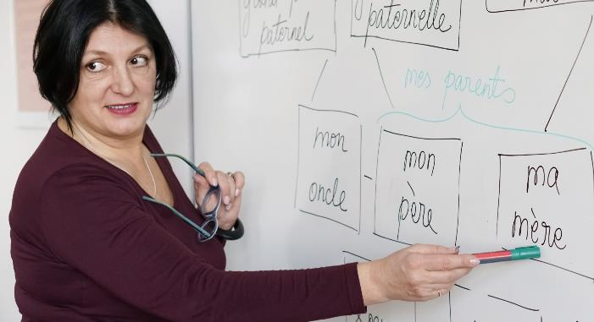
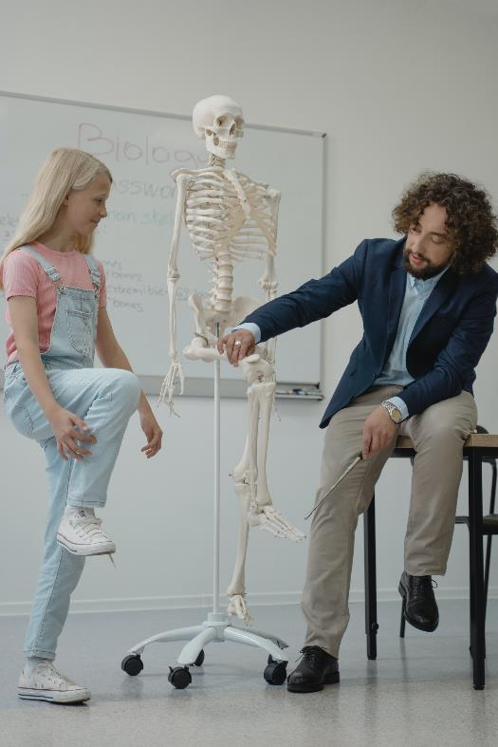

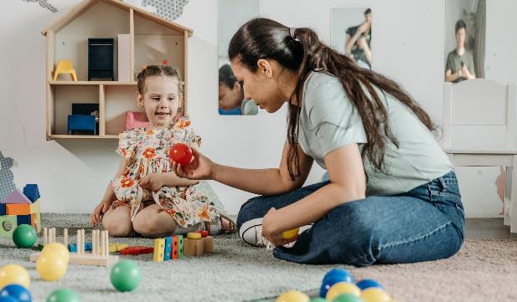
Reflekteerige enda kehakeelt klassiruumis. Kui avatud, külalislahke ja kaasav on see teie arvates.

Loetlege, millist positiivset kehakeelt te praegu kasutate/kasutate:

Loetlege negatiivne kehakeel, mida püüate tulevikus vältida:

